2004年江苏省录用公务员和机关工作人员考试
行政职业能力测验试卷 A类

第一部分数量关系
(共20题，参考时限15分钟)
一、数字推理(1~10题)
给你一个数列，但其中缺少一项，仔细观察数列的排列规律，选择你认为最合适的一个答案。
[例题]
2 4 6 8 ( )
A．9 B．12 C．14 D．10
正确答案为D，原数列是一个偶数数列。
请开始答题：
1.1-√5/2 ,1+√5/2,1-√2,1+√2 ,( )，3+√13/2
A． 1/（√13 –3） B. 2/（3+√13）
C. -2/（3+√13） D. 1/（3+√13 ）
2、 3， 3， 9， 15， 33， ( )
A．75 B．63 C．48 D．34
3． 8， 12， 18， 27， ( )
A．39 B．37 C．40．5 D．42．5
4． 4， 6， 10， 14， 22， ( )
A．30 B．28 C．26 D．24
5． 6， 15， 35， 77， ( )
A． 106 B．117 C．136 D． 163
6． 2，8， 24， 64， ( )
A．160 B．512 C．124 D．164
7． 2， 5， 11， 56， ( )
A．126 B．617 C．112 D。92
8．15/2，24/5, 35/10 ,48/7( )
A．63/26 B．53/24 C．53/22 D．63/28
9． 1， 3， 3， 6， 7， 12， 15， ( )
A．17 B．27 C．30 D．24
10．2，-1， -1/2, -1/4,1/8 ( )
A．-1/10 B．-1/12 C．-1/16 D．-1/14

二、数学运算(11~20题)
通过运算，选择你认为最合适的一个答案。做这部分题目，你可以在草稿纸上运算。
[例题]
请比较a、b的大小：
a=6212+7586+8910+9843
b=9728+8321+6015+7585
A．a>b B．a<b C．a=b D．不确定
正确答案为A，你只需对应比较一下千位数相同的数字即可。如9843>9728、8910>8321等。
请开始答题：
11. 6/1*7 - 6/7*13 - 6/13*19 – 6/19*25-…-6/97*103
A．433/567 B．532/653 C．522/721 D． 436/673
12．比较大小：a=³√-15，b=-√6
A．a<b B．a>b C．a=b D．无法确定
13．如果某一年的7月份有5个星期四，它们的日期之和为80，那么这个月的3日是星期几?
A．一 B．三 C．五 D． 日
14．某企业去年的销售收入为1000万元，成本分生产成本500万元和广告费200万元两个部分。若年利润必须按P％纳税，年广告费超出年销售收入2％的部分也必须按P％纳税，其它不纳税，且已知该企业去年共纳税120万元，则税率P％为
A. 40％ B．25％ C．12％ D．10％
15．现有60根型号相同的圆钢管，把它堆放成正三角形垛，要使剩下的钢管尽可能少，则余下的钢管数是
A．7根 B．6根 C．5根 D．4根
16．某公司为了促销一种产品．推出一套价格方案，价格表如下：

一次性购买件数 | 1--10 | 11--50 | 51--100 | 101--300 | 300以上
每件价格（单位：元） | 37 | 32 | 30 | 27 | 25
现在某人有现金2900元，那么他最多可以购买这种产品的件数是多少？
A． 96 B．97 C．108 D．107
17．某个体商贩在一次买卖中，同时卖出两件上衣，每件都以135元出售，若按成本计算，其中一件盈利25％，另一件亏本25％，则他在这次买卖中
A. 不赔不赚 B．赚9元 C. 赔18元 D．赚18元
18．三兄弟中，每两人的平均年龄加上另一人的年龄之和分别是58，69，70，那么这三兄弟中年龄最大的与最小的相差几岁?
A．32 B．28 C．26 D．24
19．甲乙丙三位同学共有图书108本，乙比甲多18本，乙与丙的图书数的比是5：4，求甲乙的图书数之比
A．5：6 B．4：5 C．3：5 D．6：7
20．甲乙两人的年龄和是63岁，当甲是乙现在年龄的÷时，乙当时的年龄是甲现在的年龄，乙比甲大几岁?
A．10 B．9 C．8 D．7

第二部分 判断推理
(共40题，参考时限35分钟)
一、事件排序(21~30题)
在每个问题中给出五个事件，接着给出的选项是表示这五个事件的四种假定排列顺序。请你选择其中最为合乎逻辑的一种事件顺序。答题时注意用自己的一般知识来填补欠缺的事件，以便使你设想的事件顺序讲得通。
[例题]
(1)李某在饭店被人扣住
(2)李某交待3个伪钞卖主
(3)李某取一张百元钞买一包烟
(4)李某用4000元“买”了2万元“人民币”
(5)李某要了四个菜一瓶酒 。
A． 1—2—3—5--4 B．3—5--4--1--2
C．4--1——5--2--3 D．4——3——5——1--2
正确答案为D，这一顺序相对其他三种最为合理。
请开始答题：
21．(1)瞒天过海 (2)钻研网络
(3)锒铛入狱 (4)发现漏洞
(5)东窗事发
A．2—1--4—5—3 B．2--4—1—5—3
C．2—1--4—3—5 D．5—3—1--4—2
22．(1)打开书包 (2)遇到问题
(3)请教爸爸 (4)拿出作业
(5)细心思考
A． 1--4--2--5—3 B．3--4--2--1—5
C．2--1--4—3—5 D．5—3—1--4—2
23．(1)爬山 (2)约伴同行
(3)准备必备工具 (4)登上山顶
(5)心情舒畅
A．2--3—1--4—5 B．4—3—1—2--5
C．3——1——2--4--5 D．1——3--4——5——2
24．(1)汞被浮游生物吸收 (2)中毒被送人医院
(3)含汞污水排人河流 (4)鱼吃浮游生物，汞在体内积聚
(5)人吃鱼
A．5—3--4—2——1 B．3—5—2--4—1
C．4—3--5—1—2 D．3—1--4—5—2
25．(1)暗香浮动 (2)落英缤纷
(3)含苞欲放 (4)争奇斗艳
(5)枝枯叶败
A．3—1--4—2--5 B．4--2--3—1—5
C． 1——3--4——2--5 D．3--4——1——5——2
26．(1)三年努力，研制成功 (2)产品国内不能生产，只能靠进口
(3)推广应用，获得用户好评 (4)获青年科技奖
(5)立志搞科研
A．2--5—1—3--4 B．5—1--4—2—3
C．5——2--4——1——3 D．3--4--2--1--5
27．(1)法律案的审议 (2)新法律的贯彻实施
(3)法律议案的提出 (4)法律的表决和通过
(5)法律的公布
A．3—1—4--5—2 B． 1--4--2--3--5
C．1—3--4—5--2 D．2--4--3—5—1
28．(1)春寒料峭 (2)繁花似锦
(3)艳阳高照 (4)草长莺飞
(5)烈日当空
A．2—3—5--4—1 B．4—3—2—1—5
C． 1--4—2--5—3 D．3--4—1—5--2
29．(1)步行 (2)故障
(3)修理不成 (4)抛锚
(5)迟到
A．3--2--5--4—1 B．4—3—2—1--5
C．2-—1—4--3—5 D．2--4—3—1--5
30．(1)健步 (2)踯躅
(3)飞奔 (4)蹒跚
(5)疾步
A．4--2—5—3—1 B．1—3—2--4—5
C．3——1--4--2--5 D．2--4——1——5——3

二、演绎推理(31-40题)
在每道题中给出一段陈述，这段陈述的正确性在本测验中是不容置疑的，根据这段陈述选择一个备选答案，正确答案不用任何附加说明，直接从陈述中推出。
[例题]
陈辰是通达公司的经理，赵杰的朋友都在通达公司工作，冯平是赵杰的朋友。公司中某些职工来自广州，通达公司的经济效益不错，公司所有职工都很富有。据此，我们可以知道：
A．赵杰有一些穷朋友 B．冯平很富有
C．冯平来自广州 D．陈辰与赵杰是朋友
正确答案是B，只有这一项是可以从陈述中直接推出的。
请开始答题：
31—32题基于以下题干：
八个学者赵教授、钱教授、孙教授、李教授、王所长、陈博士、周博士、沈局长在争取一项科研基金。按规定只有一人能获得该基金。由学校评委投票决定。已知：如果钱教授获得的票数比周博士多，那么李教授将获得该项基金；如果沈局长获得的票数比孙教授多，或者李教授获得的票数比王所长多，那么陈博士将获得该基金；如果孙教授获得的票数比沈局长多，同时周博士获得的票数比钱教授多，那么赵教授将获得该项基金。
31．如果陈博士获得了该项基金，那么下面哪个结论一定是正确的?
A．孙教授获得的票数比沈局长多 B．沈局长获得的票数比孙教授多
C．李教授获得的票数比王所长多 D．钱教授获得的票数不比周博士多
32．如果周博士获得的票数比钱教授多，但赵教授没有获得该基金。那么下面哪一个结论必然正确?
A．李教授获得了该项基金
B．陈博士获得了该项基金
C．李教授获得的票数比王所长多
D．孙教授获得的票数不比沈局长多
33．如果公司拿到项目A，则B产品就可以按期投放市场；只有B产品按期投放市场，公司资金才能正常周转；若公司资金不能正常周转，则C产品的研发就不能如期进行。而事实是C产品的研发正如期进行。由此可见：
A．公司拿到了项目A并且B产品按期投放市场
B．公司既没有拿到项目A，B产品也没能按期投放市场

C．B产品按期投放市场并且公司资金周转正常
D．B产品既没有按期投放市场，公司资金周转也极不正常
34．有些南京人不爱吃辣椒。有些爱吃甜食的人不爱吃辣椒。
以下哪项能保证上述推理成立?
A．所有南京人都不爱吃辣椒 B．有些南京人爱吃甜食
C．所有爱吃甜食的人都爱吃辣椒 D．所有南京人都爱吃甜食
35．如果李佳考试及格了，那么李华、孙涛和赵林肯定也及格了。由此可知
A．如果李佳考试没及格，那么李华、孙涛和赵林中至少有一个没及格
B．如果李华、孙涛和赵林都及格了，那么李佳的成绩肯定也及格了
C．如果赵林的成绩没有及格，那么李华和孙涛不会都考及格
D．如果孙涛的成绩没有及格，那么李佳和赵林不会都考及格
36．如果贯彻绝对公平，那么必然导致按劳分配；若按劳分配，将出现贫富不均；只有贫富均等，才能贯彻绝对公平。所以，
A．必须实行按劳分配 B．必须实行按需分配
C．必须贯彻绝对公平 D．不能贯彻绝对公平
37．“只有第三机步师攻占巴士拉，第五骑兵旅才能穿插到巴格达。”以下哪些项目正确地传达了这一军事信息：
(1)除非第五骑兵旅穿插到巴格达，否则第三机步师就不能攻占巴士拉：
(2)如果第三机步师不攻占巴士拉，那么第五骑兵旅就不能穿插到巴格达；
(3)只要第三机步师攻占巴士拉，第五骑兵旅就可以穿插到巴格达。
A．只有(1) B．只有(2)
C．只有(1)、(2) D．只有(2)、(3)
38．甲、乙、丙、丁四同学在一起议论本班参加A活动的情况。
甲说：我班所有同学都参加了；
乙说：如果张帆没参加，那么李航也没参加；
丙说：李航参加了；
丁说：我班所有同学都没有参加。
已知四人中只有一人说的不正确，由此可见：
A．甲说的不正确，张帆没参加 B．乙说的不正确，张帆参加了
C．丙说的不正确，张帆没参加 D．丁说的不正确，张帆参加了
39．以下关于A电脑故障的陈述中，只有一个是真的。 这一真的判断是：
A．显卡坏了 B．主板坏了，那么内存条也一定出现了故障
C．主板或显卡坏了 D．主板坏了
40．近来东南亚局势不稳定，是由于禽流感的影响。但假如没有经济形势的动荡不安，则禽流感对局势的影响将不明显。因此，为了阻止局势不稳定必须稳定经济形势。以下哪项如果为真，则最能削弱上述结论?
A．经济形势的动荡不安与禽流感没有关系
B．在禽流感之前，东南亚局势已经不稳定
C．东南亚没有尝试预防禽流感
D．在经济形势动荡之前，类似禽流感之类的疫情已多次造成东南亚的不稳定

三、图形推理(41-50题)
每道题在左边的题干中给出一套图形，其中包括四个图，这四个图形呈现一定的规律性。在右边给出一套图，其中也有四个图，让考生从中选出一个作为保持左边四个图规律性的第五个图。
[例题]
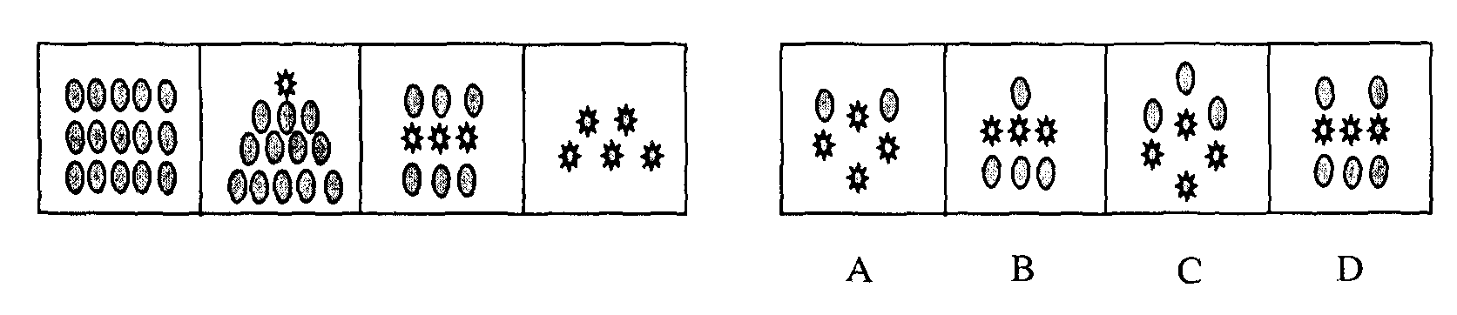

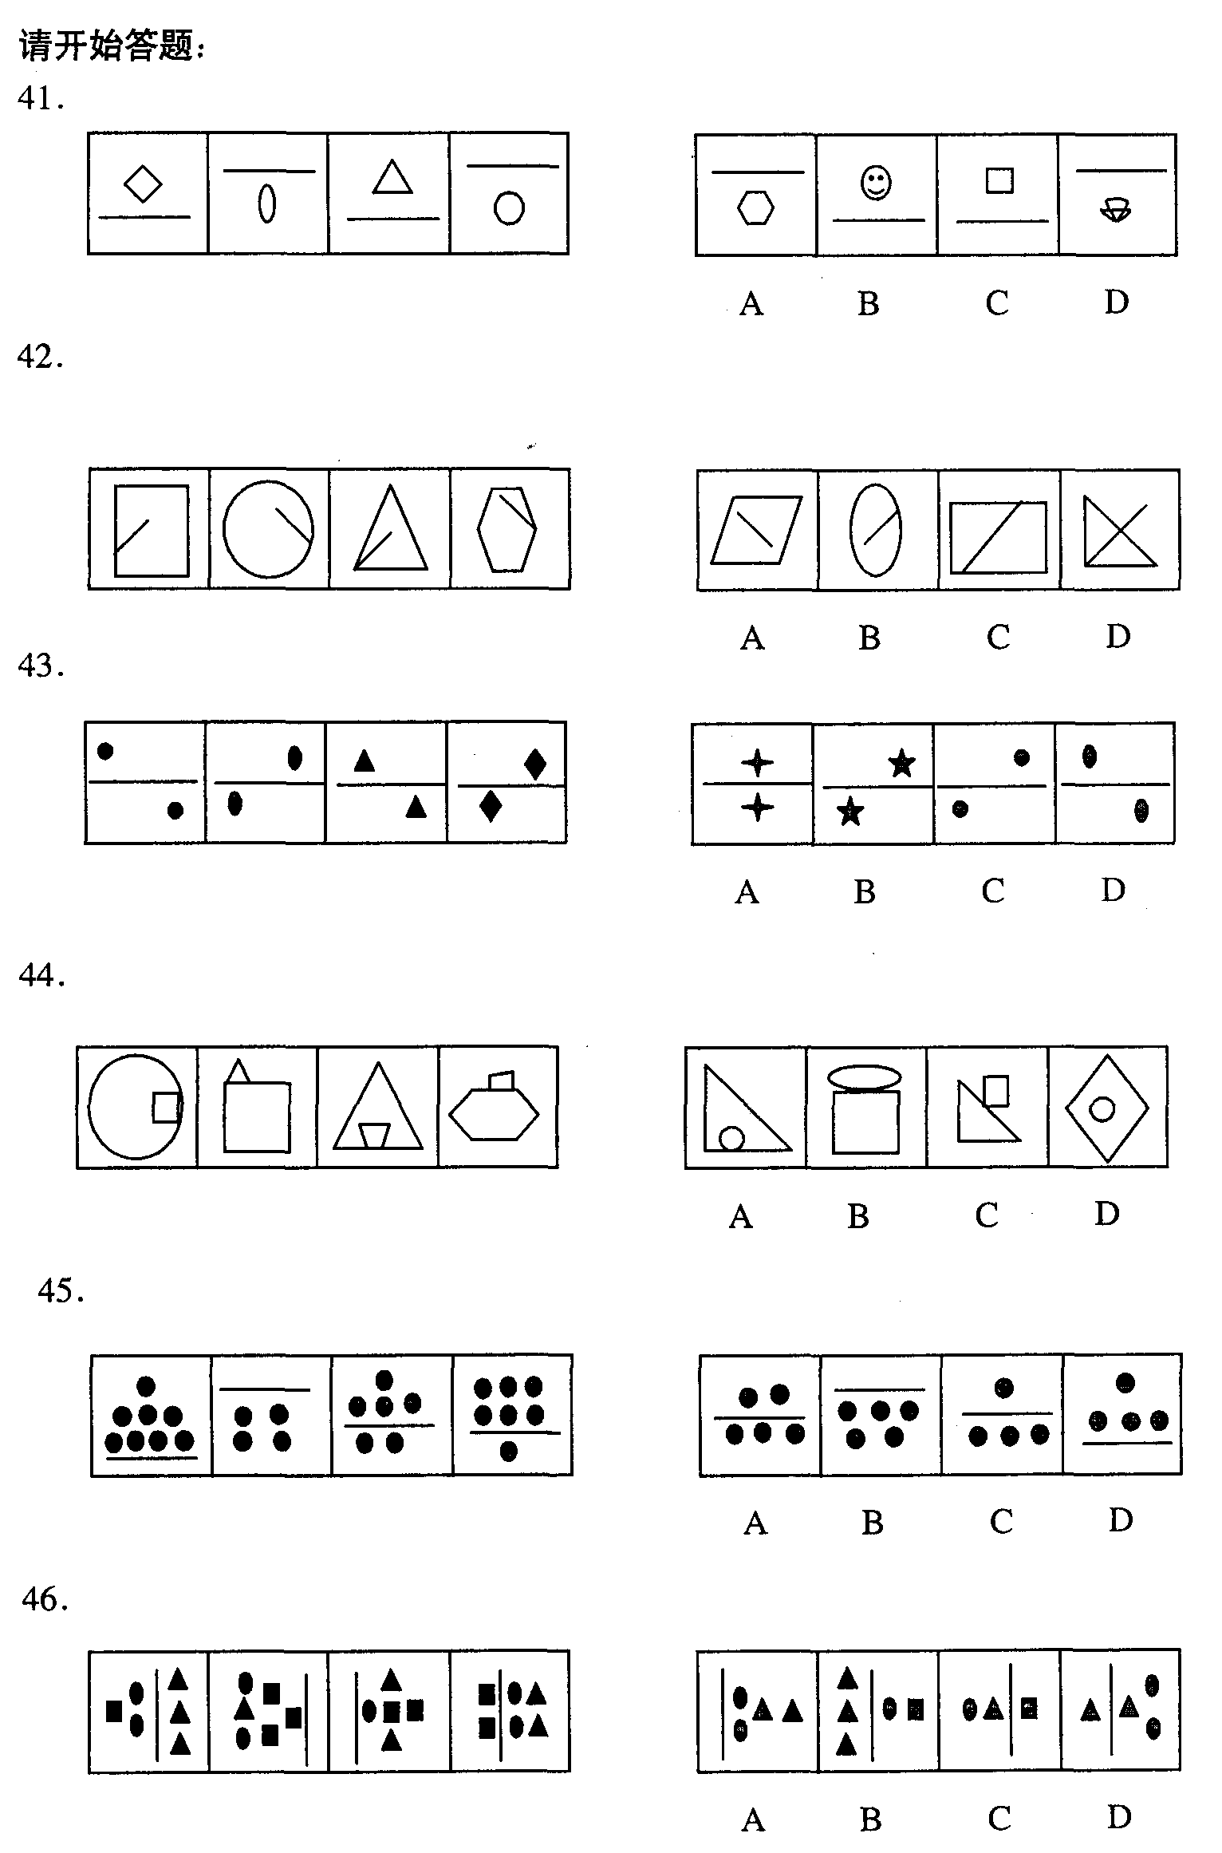

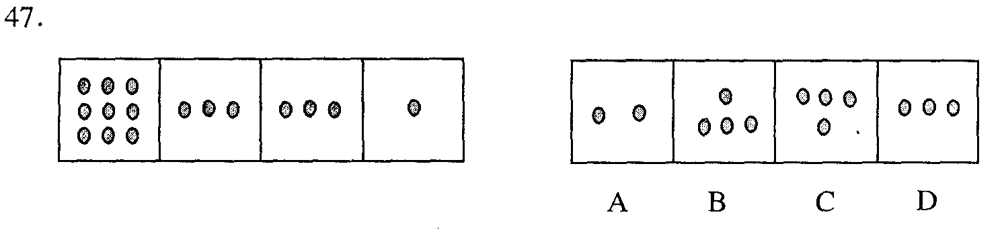
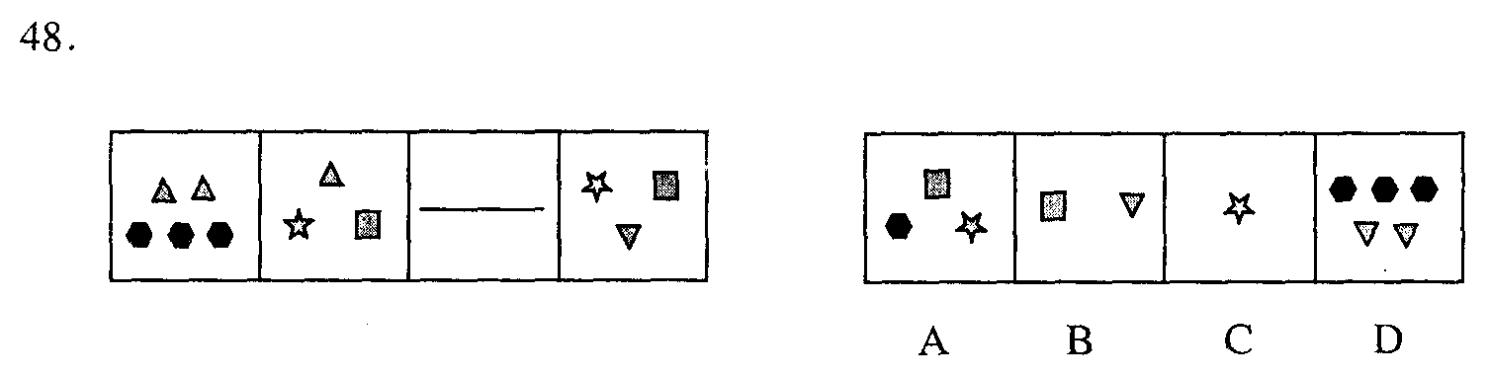
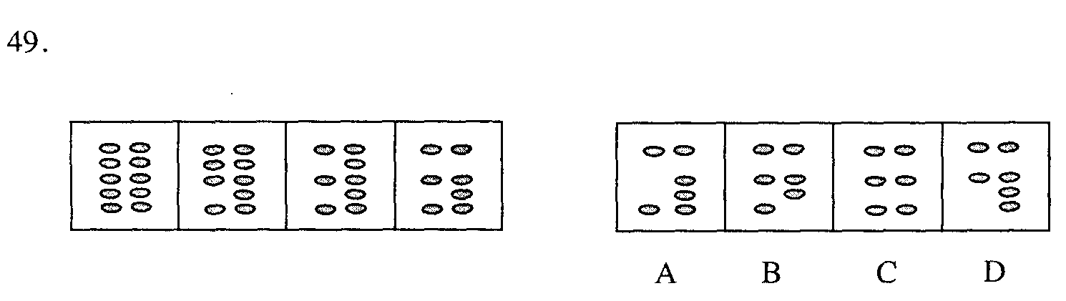
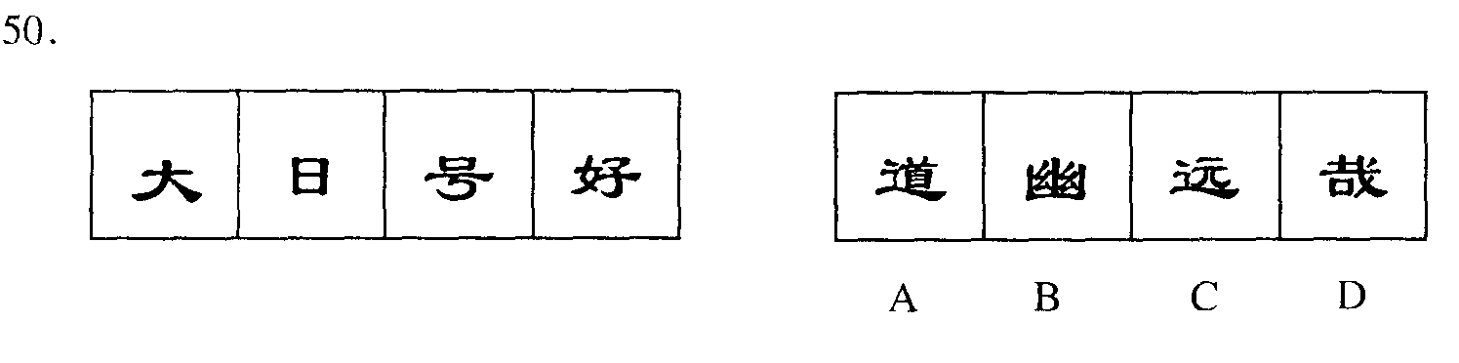

四、类比推理(51-60题)
类推两个对象的共同属性。先给你有某种关系的两个词或词组(因果、象征、特性、描述、属种等)。要求从四个答案中选出若干对，其间关系与题干给出的两个词或词组的关系相似。
[例题]
水壶：开水
A. 桌子：游戏 B．邮箱：信件
C．磁带：歌曲 D．灌溉：池塘
正确答案为B、C
请开始答题：
51．桌子：桌腿
A. 高山：山脉 B．树叶：树根
C．显示器：电脑 D．主机：硬盘
52．有罪：无罪
A．锡山：无锡 B．合理：不合理
C．亚洲：非洲 D．自由：专制
53．手：手指
A．钟表：挂钟 B．凳子：地板
C．电脑：主机 D．打印机：墨盒
54．杭州：浙江
A．桂林：贵州 B．昆明：云南
C．江西：南昌 D．长沙：湖南
55．自然灾害：台风
A．生物：骆驼 B．省会城市：广州
C．网球：比赛 D．重工业：采煤业
56．祖逖：闻鸡起舞
A．苻坚：风声鹤唳 B．刘彻：金屋藏娇
C．韩信：先发制人 D．左思：洛阳纸贵
57．走动：徘徊
A．恶行：抢劫 B．游泳：游荡
C．美德：谦虚 D．支持：鼓励
58．武松：水浒传
A．王熙凤：红楼梦 B．范进：儒林外史
C．司马迁：三国演义 D．姜子牙：封神演义
59．泰山：山东
A．黄山：安徽 B．华山：陕西
C．君山：湖北 D．衡山：湖南
60．公交汽车：地铁
A．电话：电报 B．公路：铁路
C．军人：警察 D．腐败：流氓

第三部分 言语理解
(共30题，参考时限30分钟)
一、定义理解(61-70题)
本项共有两类：单定义辨析(61-65题)，多定义辨析(66-70题)。
(一)单定义辨析：先给你一个概念的定义，然后给出一组典型行为的例子，要求你从中选出最符合题意的一项。注意：假设这个定义是正确的，不容置疑的。
[例题]
消费者是指以个人消费为目的而购买、使用商品或者接受服务的个体社会成员。
下列不属于消费者行为的一项是：
A．小李购买家用电脑
B．小王使用洗衣机
C．小章接受商家免费安装空调的服务
D．小赵到人才市场应聘
正确答案是D。
请开始答题(61-65题)：
61．服从指在他人命令或要求下所实现的自己本来不愿做的行为，亦即按他人旨意行事。
下列属于服从的是：
A．小杨很想去北京，可一直未有机会。一天公司老总对小杨说：“明天你出差去北京。”小杨说：“一切听老总安排。”第二天小杨就去了北京。
B．小侯正在打篮球，突然听到组长小王在大声对他说：“小侯，你的作业还未做呢!你现在就得去做。”小侯听后，勉强地抛下球，向教室奔去
C．小丁周五下午放学后陪同学小李到苏果超市玩了近两小时
D．小于的妻子小陈刚怀孕，小陈对小于说：“从今日起，不准你在家抽烟。”小于愉快地答应了，但不一会儿就在家里抽起了烟
62．将明信息变换为密信息称为加密，将密信息变换为明信息称为解密。
下列属于加密的是：
A．教职工大会上，科技处负责人对大家说：“你们电子信箱的密码都是2004。”
B．小李和爱人约定，谁后出门谁一定要把门窗关好，特别是防盗门要锁好
C小朱对小李说：“我登上山顶后，如果左手拿一本杂志在挥舞就说明风很大，你就不要上去。”
D．小张的电脑经常有人随意打开，最近发现了大量病毒，为防止文件丢失，小张对自己的电脑重新进行了设置，用中英文字母和数字锁了起来
63．禀赋是指人的体魄、智力等方面的素质。
下面不属于“禀赋”的是
A．程门立雪 B．力举千钧
C. 过目不忘 D. 明察秋毫
64．遗传是指生物按照亲代所经历的同一发育途径和方式，摄取环境中的物质建造自身，产生与亲代相似的复本的一种自身繁殖过程。
下列属于遗传的是：
A．老张是经商老手，他的儿子小张经商也很在行
B．王某眉梢有一颗红色的豆状痣，他的儿子三岁时也在同一部位长出一颗痣
C．赵某有精神病，他父亲生前也有这种精神病
D．刘某很擅长打乒乓球，他女儿也很喜欢打乒乓球

65．破窗效应是一种心理现象，就是说，一个房子如果窗户破了，没有人去修补，隔不久，其它的窗户也会莫名其妙地被人打破。下列不属于“破窗效应”的是：
A．一面墙，如果出现一些涂鸦没有清洗掉，很快墙上就布满了乱七八糟不堪人目的东西
B．一条条支流受到污染而不治理，汇集到干流中，就会导致干流的污染
C. 一个很干净的地方一旦有垃圾出现，人们就会毫不犹疑地抛撒，丝毫不觉羞愧
D．一个集体中如果少数人语言不文明而得不到制止，不久就会有许多人语言不文明
(二)多定义辨析：先给你多个概念的定义，然后给出多个典型行为的例子，要求你从中选出最符合定义的典型行为。注意：假设这多个定义是正确的，不容置疑的；某一典型行为至多只与某一定义对应。
[例题]
定义：
①正当防卫是指为了使国家、公共财产、本人或其他人的人身、财产和其他权利免受正在进行的不法侵害而采取的制止不法侵害的行为。对不法侵害人造成损害的，不负刑事责任。
②犯罪预备是指为犯罪准备工具、制造条件的行为。
③过失犯罪是指应当预见自己的行为可能发生危害社会的结果，因为疏忽大意而没有预见，或者已经预见但轻信能够避免，以致发生这种结果。
典型行为：
(1)赵、王二人素有仇怨，一次他俩因口角争执进而发生武斗，赵被王所伤。
(2)李某在回家途中，发现一个较大点儿的孩子正在欺负一个较小的孩子，较小的孩子在痛哭求饶，李某于是走过去狠狠打了较大孩子一个耳光。
(3)仲某欲杀钱某泄愤，途中遇联防人员巡逻，仲某深感害怕，折返家中。
上述典型行为与定义存在对应关系的数目有：
A．0个 B．1个 C．2个 D．3个
正确答案是A。

请开始答题(66—70题)：
66．定义：
①性格化表演指擅长体现角色性格特征的表演。
②本色表演指演员对任何角色均按表演者自身的个性特点进行的表演。
⑧即兴表演指演员不按剧本安排或未经排练而临时发挥的表演。
典型行为：
(1)春节联欢时主持人要求小王演一个节目，小王在大家的掌声中唱了一首自己事先准备好的歌。
(2)小品演员赵本山无论演什么小品都不失其个性特点，尤其他的体态、语调、语气等。
(3)京剧演员袁世海擅演武生，他演谁像谁，塑造了许多个性鲜明的艺术形象。
上述典型行为与定义存在对应关系的数目有：
A．0个 B．1个 C. 2个 D．3个
67．定义：
①发散思维是指沿着不同的方向、不同的角度思考问题，从多方面寻找解决答案的思维模式。
②聚合思维是指从问题出发，聚集多种有关的信息，重新组织、推理，找出一个共同的正确答案或一个最好的解决方案的思维模式。
⑧逆向思维是指改变常态思维的轨迹，用新的起点和新的方式进行思维，往往能产生新的思想，从而进行创造活动。
典型行为：
(1)鲁班从草拉破手指的事件中受到启发，发明了锯子。
(2)王进与赵晨总是吵吵嚷嚷。赵讲；“人到矮檐下不得不低头”，王反驳：“人到矮檐下未必就低头”。赵说：“近朱者赤，近墨者黑”，王则说：“近朱者未必赤，近墨者未必黑”。
(3)小乔善于利用各种有用信息，寻找内在联系，找到解决问题的较好方法。
上述典型行为与定义存在对应关系的数目有：
A．0个 B．1个 C．2个 D．3个

68．定义：
①目的论，认为世界上的一切东西都由某种目的决定的唯心主义哲学，其实是一种神学理论，旨在证明造物主的智慧。
②宿命论，认为历史发展是由某种不可知的力量(即命运)所预先决定的唯心主义学说。否认人在历史活动中的能动作用和创造作用，主张一切听天由命、逆来顺受。
③无神论，否认一切宗教信仰和鬼神迷信的学说。一般以唯物主义为理论基础，其产生和发展与人们的实践活动紧密相联。
典型行为：
(1)有人提出，我们必须顺应自然，因为“死生有命，富贵在天”、“吉人自有天相”。
(2)有人认为“心灵”即神“支配”和“安排”了世界的一切，并且说：“如果心灵是支配者，那么心灵将把一切都支配得最好，并且把每一特殊事物都安排在最好的地位。”
(3)陶村有位老人常对人说：“头疼烧张纸，肚疼拉泡屎。”
上述典型行为与定义存在对应关系的数目有：
A．0个 B．1个 C．2个 D．3个
69．定义：
①招标指招标人在买卖大宗商品、发包建设项目或合作经营某项业务前，不经过一般交易磋商程序，而是公开征求应征人递盘竞争，最后由招标人选定交易对象订约的交易方式。
②标的指招标方在公开招标前根据其近年来的情况，并充分考虑企业的资金有机构成和固定资产状况，以及生产、市场情况与经营环境等因素，通过测算所确定的最低招标基数。
③租赁指出租人(或租赁公司)用自有资金或向银行借款购置设备，出租给承租人在约定时间内使用，承租人依约付给出租人一定租金的一种经营方式。租赁期内出租人拥有设备所有权，承租朋1j拥有使用权，并在租赁期届满时有权作出续租、退租或购留的选择。
典型行为：

(1)某市第三建筑工程公司在银鑫房地产公司计划开发的“银鑫花园”公开招标时，通过对其他投标方的观察确定了己方竞标基数为3130万元。
(2)某市政府为修建中心农贸市场，发布通告，征求具有二级资质以上的单位前来竞标。
(3)乙方在承租甲方的60平方米住房及配套生活设施后，将甲方房内的洗衣机、电视机等都卖掉了。
上述典型行为与定义存在对应关系的数目有：
A．0个 B．1个 C．2个 D．3个
70．定义：
①情感激励法是通过良好的情感关系，激发被管理者的积极性，从而达到提高工作效率的一种管理激励方法。
②荣誉激励法指管理者根据人们希望得到社会和集体尊重的心理需要，对于那些为社会做出贡献的人给予相应荣誉的一种激励方法。
⑧暗示激励法指通过语言和非语言等有利条件，从侧面间接地刺激被管理者的潜意识，从而对被管理者的心理和行为产生积极的影响。
典型行为：
(1)某厂长给每位工人发了一套床毯和300元奖金，工人的干劲更足了。
(2)王平老师教学效果显著，分管教学的陈校长推荐他为市教学能手候选人。
(3)上课时朱某说话严重，张老师走过去对他说：“你再不听讲，我就告诉校长”。
上述典型行为与定义存在对应关系的数目有：
A．0个 B。1个 C．2个 D．3个

二、长句理解(71-80题)
根据题意从句后所列的四个选项中选择最合适的一项。
[例题]
王刚不认为上星期六晚上不去看音乐剧而去看他喜爱的足球队的比赛是不明智的行为。这个长句的意思是：
A．王刚上星期没去看足球比赛。
B．王刚认为去看足球比赛是明智的。
C．王刚认为看音乐剧是明智的。
D．王刚认为选择足球比赛而不是音乐剧是不明智的。
正确答案是B。
请开始答题：
71．记忆没有体积，它却既可以让人敞开襟怀去拥抱世界，又可以使人的心眼儿狭隘得芥蒂难容。这句话的正确意思是：
A．记忆的作用巨大，无所不包 B．记忆可以让人宽容，也可以让人忌妒
C．记忆的作用无法把握，可大可小 D．记忆提醒人们做事不可太死板
72．有关专家指出，物价涨幅过高不好，会影响经济的健康发展，影响人们的生活；物价水平过低，甚至出现负增长也不好，会影响企业的效益，进而影响社会就业和人们的收入。对专家的主张，概括正确的一项是：
A．物价不应上涨，否则会影响人们生活
B．物价应该上涨，因为有利于企业增效
C．物价的涨落应控制在一个合理的水平上
D．物价的涨落可由人们的主观意志来决定
73．小马的父亲不得不对小马这种不通过正当途径解决与妻子小张的婚姻纠纷的方式表示遗憾。小马的父亲是否赞成小马的做法?
A．不赞成 B．赞成
C．不确定 D．未置可否
74．拉姆斯菲尔德指出，说布什任职一开始就倾向于攻打伊拉克完全是对当时局势的一种误解，因为以前的政府就开始寻求改变伊拉克政权，不过当时的形式是资助和训练伊拉克反政府力量。
拉姆斯菲尔德对“布什政府从一开始就计划武力推翻萨达姆政权”所持的看法是：
A．同意 B．否定 C．谨慎同意 D．没有明说
75．孔子说的“己所不欲，勿施于人”和“己欲立而立人，己欲达而达人”与时下流行的“待人如己”一样都是充满伦理智慧的“道德黄金律”。
下列说法符合句中观点的是：
A．“道德黄金律”指的是孔子所倡导的最高道德观念
B．“道德黄金律”指的是古今中外思想家所倡导的道德观念
C．“道德黄金律”古今都有
D．“道德黄金律”是充满伦理智慧的最高道德观念
76．7月19日意大利政府在被誉为清廉运动一面旗帜的米兰检察官彼得14日抗议意大利政府7月3日颁布禁止对涉嫌受贿案犯实施预防性逮捕的法令而宣布米兰检察院集体辞职后撤销了该法令。
对上句理解正确的是：
A．意大利政府颁布了对涉嫌受贿案犯实施预防性逮捕的法令
B．被誉为清廉运动一面旗帜的米兰检察官为意大利政府撤销他颁布的法令而抗议
C．7月19日被誉为清廉运动一面旗帜的米兰检察官宣布米兰检察院集体辞职
D．意大利政府撤销了颁布不到一个月的法令
77．武大郎开店式的政治领导人，往往会折磨与埋没大思想家，并使武大郎真正成为名副其实的武大郎，这是历史上一再重复出现的、带有规律性的现象。
对上句理解不正确的是：
A．“武大郎开店式的政治领导人”指目光短浅、不能选贤任能的政治家
B．“武大郎式的政治领导人”往往与大思想家构成矛盾，使国家动荡不安
C．大思想家被埋没或受折磨，反过来又使其政治领导者难以功成名就
D．这个句子隐含着这一观点：大政治家当政，有利于大思想家脱颖而出
78．王洛宾的生命是以歌为主线的，信仰、工作，甚至生活中的衣食住行都成了歌的附属，就像一棵树干上的柔枝绿叶。对“柔枝绿叶”理解不正确的是：
A．王洛宾的信仰 B．衣食住行
C．王洛宾的工作 D．以歌为主线
79．天文学家指出，三个在可见宇宙边缘的、人们熟悉的星系并非像以前人们所认为的那样，完全是从超新星爆发后逐渐衰退的余烬中得到能量的。对上句理解正确的是：
A．以前人们认为这些星系完全是从超新星爆发后逐渐衰退的余烬中得到能量的
B．以前人们认为这些星系完全不是从超新星爆发后逐渐衰退的余烬中得到能量的
C．现在人们发现这些星系完全是从超新星爆发后逐渐衰退的余烬中得到能量的
D．现在人们发现这些星系完全不是从超新星爆发后逐渐衰退的余烬中得到能量的
80．21世纪的教师不仅仅是信息的传播者，还应是知识的助产士。
对上句中教师的作用理解正确的是：
A. 不是传播信息，而是传播知识
B．不仅传播信息，而且传播知识
C．不仅传播信息，而且帮助学生有所发现，有所创新
D．不是传播信息，而是帮助学生有所发现，有所创新

三、阅读理解(81—90题)
(一)根据文意，选择最符合题意的一项：
81．水吸到气管、肺里面去方令人发呛，如果只在人的鼻子里装点水而没让他吸进去，他也不会发呛。大象就是一个例证。如果你细心一点观察，会发现大象在饮水时是先用鼻子吸一点水(并没有吸到月市里去)，然后抬起头来，把鼻子里的水放到嘴巴里去喝。在此过程中，它只是把鼻子作为吸水的工具，而并没有把鼻子当成饮水的器官。
这段话要论证这样一种观点：
A．你必须细心一点观察
B．大象的鼻子是取水的工具
C．大象喜欢用鼻子吸一点水放到嘴里去喝
D．水吸到气管、肺里面去才会发呛
82．钞书既是看得见摸得着的资料准备，也是一种写作技巧，还可以养成读书思考的好习惯，何乐而不为?不过，这里也有陷阱，就像周作人提醒的，“学我者病”。“文钞公”需要有自己的价值尺度与审美标准，否则，拿起来就钞，谁不会?弄不好变成偷懒甚至抄袭的借口。之所以在这个时候谈论古人的“钞书”，当然是有感而发。今人看书，普遍过于浮泛，如蜻蜒点水，不若古人之沉潜把玩。这是因为现在需要看的东西太多了，没时间，只好一目十行，都是“知道了”。还有一点，五四以前，我们太尊信古人；五四以后，我们又太藐视古人。都
想开天辟地，都是前无古人，写自己的书都来不及，哪还有心思钞别人的书?
与文意不符的是：
A．必须是有资料价值和审美价值的书才钞
B．一边钞书一边思考
C．今人看书不如古人看书用心
D．只有学习古人钞书之法，才可以克服当今浮泛之风
83．随着美国总统竞选活动的日益激烈，一个名为“继续前进”的反布什民主派政治团体网站上出现了一个政治广告，将布什比作纳粹元首希特勒，引起了共和党和美国犹太团体的愤怒。其实这则引起争议的广告只是“继续前进”网站推出的“布什30秒”政治广告大赛的参赛作品之一，而从各方面抨击布什错误施政方针的广告作品竟多达1512则。
这段文字的主要信息是：
A．布什在日益激烈的总统竞选活动中受到反对派的攻击
B．反布什的美国政?台团体把他比作纳粹元首希特勒
C. 布什错误施政方针受到多达1512则广告作品的抨击
D．对布什的恶意攻击，激起了共和党和美国犹太团体的愤怒
84．有人说，周庄的崛起是以苏州的毁灭为代价的，眼前即刻闪现出古苏州的模样。是的，苏州脱掉了罗衫长褂，苏州现代得多了。尽管手里还拿着丝绣的团扇，已远不是躲在深闺的旧模样。这样，周庄这位江南的古典秀女便名播四海了。然而，霓虹闪烁的舞厅和酒楼正在周庄四周崛起，周庄的操守能持久吗?
对文中画线句子理解正确的是：
A。“苏州的毁灭”指：原是江南古建筑的典范的苏州，由于自然、人文景观遭受破坏，使其失去了原味
B．周庄的崛起，是与苏州市的大力支持分不开的，正是因为苏州为周庄付出很多，所以可以认为是付出了毁灭性的“代价”的。
C．霓红闪烁的舞厅酒楼毁灭了苏州
D．苏州将自己的“罗衫长褂”和“丝绣的团扇”传给了周庄，因而毁灭了自己
85．一位好莱坞女电影明星准备举行一次家庭宴会，她邀请了政界的头面人物，邀请了影视界的知名人士，也邀请了与自己不相上下的一名竞争对手。当她得知自己的竞争对手将用什么衣料缝制礼服参加她的宴会后，灵机一动，把举行宴会的乡间别墅的所有家具都蒙上了与竞争对手所穿的衣服相同的布料和颜色。只有女人才明白这种精神打击的威力是多么强大。终于，这位竞争对手成了所有在场来宾的笑料，羞愧得抬不起头来。后来，她在影视业的名声一落千丈。
女明星借用什么击败了竞争对手?
A．同化的力量
B．政界头面人物
C．影视界知名人士
D．自己的威力
(二)阅读文字材料，按要求选出最符合题意的一项。
“第四媒体”互联网出现之后，话语权失去了控制，从而流失到每个人的手中，一股“投稿赤潮”顿时湮没了整个网络，任何一个能够连接到互联网上的人都能够最便捷地把自己的话语传播给其他的人，话语权被无限度分散，造就了这个话语权的“滥言时代”。“滥言时代”注定是“话语暴民”的时代。正如民主选举会发展到竞选人比赛谄媚民众一样，被极度分散的话语权为了扩大其影响必然也会谄媚其他的话语权拥有者以换取几声廉价的喝彩。当一个话语权的拥有者以谄媚为发展手段的时候，在事实上必定成为理性的敌人、成为秩序的破坏者，从而堕落成为“话语暴民”。
秩序乃是人类社会发展的前提，“话语暴民”是话语秩序的终结者。当我们访问任何一个网上“群言堂”的时候，我们看到的是，所有偏激的、狂妄的话语总是有无数的喝彩者，相反，理性的声音在那里却显得无比微弱。邪说在这里找到了滋生的土壤，如同经济学上的“劣币排斥良币”一样，邪说的“赤潮”在这里到处弥漫，真理和公正被亵渎。无论是“君神时代”还是“编辑时代”，话语权都是具有理性意识的集团的话语权，从而也就使这个话语权成为维持秩序的工具。而当话语权纯粹成为个体的话语权之后，个体理性的不能保证也就使话语权的理性尽丧，成为具有更大随意性的个体的玩具，成为破坏秩序的刀斧。话语权的个体化就是“政出私门”的肇端，也是一个社会混乱的充分条件。
86．选择最符合原文意思的理解：“话语暴民”是
A．“滥言时代”的所有话语权拥有者。
B．话语权个性化的结果
C. 社会混乱的产物
D．话语秩序的破坏者，是当一个话语权的拥有者发展到以谄媚为手段、以理性为敌人时堕落而来的
87. 对划线句子理解错误的是：
A．互联网出现后，话语权失去了控制，人类社会进入了“滥言时代”
B．话语权流失产生了“投稿赤潮”，“话语暴民”也应运而生
C．话语权的无限度分散，有可能使一个话语权拥有者沦为“话语暴民”
D．“滥言”是话语权被极度分散的结果，而滥言的结果则是在事实上造就了“话语暴民”
88．“’话语暴民’是话语秩序的终结者”，对其原因认识不正确的是：
A．“话语暴民”以偏激狂妄的话语换取无数的喝彩，动摇了理陛的权威
B．“话语暴民”使得社会混乱，形成“无政府”状态
C．“话语暴民”使得话语权纯粹个体化，使其个体话语权的理性丧尽
D．“话语暴民”把话语权作为个体的玩具，这种随意性破坏了话语秩序
89．根据文字内容，推断正确的是：
A．“第四媒体”空前扩大了个体的话语权，使网上“群言堂”呈现出“百花齐放、百家争鸣”的良好发展态势
B．“话语暴民”破坏了话语秩序，因此互联网上不存在任何真理和公正的话语
C．话语权的理性意识和集团性能有效维持话语秩序
D．互联网是话语暴民的盛宴，法律要赏罚分明，把“暴民”变成“良民”
90．根据文章提供的信息，理解正确的是：
A．每一个上网的人都能够让自己的话语无限制地扩散开去
B．在网上，每一个人有了随便说话的话语权，这便是言论自由的体现
C. 在网上“群言堂”里，有些话语虽然片面、狂妄，但它拥有很多喝彩者，所以它有道理
D．邪说的“赤潮”在网上“群言堂”里弥漫

第四部分 资料分析
(共20题，参考时限20分钟)
资料分析试题要求考生对所提供的文字、表格、图形资料中的信息进行分析、计算、处理、然后从备选答案中选择一个最适当的答案。
一、文字资料(91-95题)
根据下面文字所提供的信息回答问题：
2002年某省文物事业机构数目由上年的158个增加到了164个，文物事业机构人员数由上年的2420人减少到了2393人。具体如下：
文物单位：文物单位个数为63个，比上年增加5％，文物单位人员数为320人，比上年增加7．02％。其中：文物保护管理单位个数为61个，比上年增加
5．17％，文物科研及其它文物单位个数为2个，与上年相等：文物保护管理单位人员数)9266人，比上年增加9．47％，文物科研及其它单位人员数为54人，比上午减少3．57％。
博物馆：博物馆个数为90个，比上年增加3．45％，博物馆人员数为1690人，比上年减少2．14％。其中：综合类博物馆个数为43个，比上年增加
16．22％，历史类博物馆个数为34个，比上年减少 8．11％，艺术类博物馆个数为6个，比上年增加20％，其他博物馆个数为7个，比上年减少12．5％：综合类博物馆的人员数为1004人，比上年增加2．76％，历史类博物馆的人员数为568人，比上年减少11．25％，艺术类博物馆人员数为69人，比上年增加
21．05％；其他博物馆人员数为49人，比上年减少7．55％。
文物商店：文物商店个数为11个，与上年相等，文物商店人员数为383人，比上年减少2．79％。
91．该省博物馆个数占文物事业机构数目的比重比上年
A．增长了约3个百分点
B．略有下降
C．几乎没有增长
D．增长了约1个百分点
92．比上年增加数目最少(但有所增加)的文物事业机构是
A. 文物保护管理单位 B．综合类博物馆
C． 艺术类博物馆 D. 文物商店
93．人员比上年有所减少的文物事业机构减少的人员总数为
A．89 B．78 C. 85 D．27
94．综合类博物馆、历史类博物馆、艺术类博物馆之外的其他博物馆的平均人员数量比上年
A．略少 B．增加了
C．减少了7．55％ D．没有变化
95．下列说法正确的是
A. 文物科研及其它文物单位占文物事业机构数日的比例与—亡年相比没有变化
B．文物单位个数占文物事业机构数目的比例比上年增加了约5个百分点
C．2001年综合类博物馆的数目比历史类博物馆多
D．文物保护管理单位和历史类博物馆的总数目月上年相等

二、表格资料(96-105题)
请根据下表所提供的信息回答问题：

指标 | 1990 1995 2001 2002
全省每天创造的财富  国内生产总值(亿元)  第一产业  第二产业  第三产业  财政收入(亿元)  粮食(万吨)  肉类(吨)  水产品(吨)  钢(万吨)  成品钢材(万吨)  发电量(亿千瓦时)  原煤(万吨)  水泥(万吨)  布(万米)  全省每天消费量  居民消费(亿元)  政府消费(亿元) | 3．88 14．12 26．06 29．13  0．97 2．32 2．97 3．07  1．90 7．44 13．45 15．21  1．01 4．36 9．65 10．85  0．37 0．96 2．92 4．06  8．94 9．00 8．06 7．96  5316 8684 9345 9573  3240 6013 8790 9162  0．52 0．99 2．29 3．65  0．56 2．16 4．81 6．23  1．11 1．92 2．70 3．06  6．60 7．26 6．72 7.11  4．20 10．87 14．07 16．54  792 1340 902 1021  1．67 4．95 8．72 9．52  0．30 1．22 3．05 3．64
96．2002年全省的国内生产总值中第一、二、三产业的份额之比为
A．9．54：53．21：37．25 B．10．54：53．21：36．25
C．11．54：52．21：36．25 D．10．54：52．21：37,25
97．1990-2002年，全省财政收入的年平均增长率为
A．91．44 B.¹²√9.97 C．¹²√10.97 D．83．11％
98．2002年与1990年相比，在全省每天创造的财富中，相对增长较大的是
A. 成品钢材 B．财政收入 C．水产品 D. 肉类
99．2002年全省的原煤产量比上年增长了多少万吨?
A．0．39 B．142．35 C．150．38 D．123．20
100．下列说法正确的是
A．1990年以来，全省的粮食、肉类、水产品以大致相同的增长速度增长
B．1990年以来，全省的居民消费与政府消费之比逐步下降
C，1990年以来，全省发电量的增长速度快于国内生产总值的增长速度
D．1990年以来，全省的政府消费与国内生产总值之比逐步下降

2002年江苏地级以上城市市区园林绿化情况

 | 园林绿地面积  (公顷) |  | 建成区  绿地覆  盖面积  (公顷) | 公 园 |  | 游人量  (万人次) | 人均公共  绿地面积 | 建成区绿地  覆盖率
市名 | 总面积 | 其中：公共  绿地 | 建成区  绿地覆  盖面积  (公顷) | 个数  (个) | 面积  (公顷) | 游人量  (万人次) | (平方米 ) | (％)
南京 | 66379 | 453l | 18819 | 57 | 2440 | 1318 | 9．4 | 42.9
无锡 | 10722 | 1121 | 5530 | 39 | 690 | 723 | 5．2 | 31．斗
徐州 | 4256 | 938 | 3005 | 35 | 310 | 1514 | 7．2 | 28．I
常州 | 4779 | 110l | 2973 | 17 | 174 | 532 | 5．2 | 32．9
苏州 | 4126 | 1147 | 4672 | 61 | 475 | 1665 | 6．8 | 36．1
南通 | 2467 | 398 | 2864 | 7 | 41 | 151 | 4．9 | 36．9
连云港 | 15285 | 374 | 1709 | 8 | 88 | 130 | 5．8 | 28．0
淮安 | 1694 | 438 | 189l | 11 | 271 | 78 | 4．6 | 29.6
盐城 | 1116 | 326 | 1246 | 8 | 90 | 51 | 6．8 | 26．9
扬州 | 1834 | 505 | 2029 | 16 | 205 | 138 | 4。6 | 37.9
镇江 | 435l | 505 | 2575 | 14 | 206 | 222 | 5．1 | 35．6
泰州 | 2454 | 146 | 1497 | 9 | 47 | 133 | 2。4 | 32．5
宿迁 | 647 | 172 | 1064 | 2 | 24 | 5 | 6。0 | 35.5
101．表中建成区绿地覆盖面积最小的城市市区的建成区面积为多少公顷?
A．1246 B．2537．03 C．4649．25 D．2997．18
102．表中市区公园平均面积最大的城市是
A．南京 B．无锡 C．徐州 D．以上都不对
103．2002年，在江苏地级以上城市中，市区游人量较少(少于100 丁人次)的城市的市区游人量的总和是市区游人量最多的城市的市区游人量的百分之几?
A．7．32 B．8．05 C．8．67 D．9．23
104．表中市区园林公共绿地面积最小的城市的市区园林非公共绿地面积是市区园林公共绿地面积的几倍?
A．3．91 B．11．32 C．15．81 D．18．22
105. 以下说法正确的是
A．表中市区园林绿地面积最小的城市的市区人均公共绿地面积也最小
B．表中公园总面积最大的城市市区的游人量也最多
C．表中市区公园个数最多的城市市区的建成区绿地覆盖率也最高
D．表中市区园林公共绿地面积最小的城市的市区人均公共绿地面积也最小
三、图形资料(106~110题)
请根据下图所提供的信息回答问题。
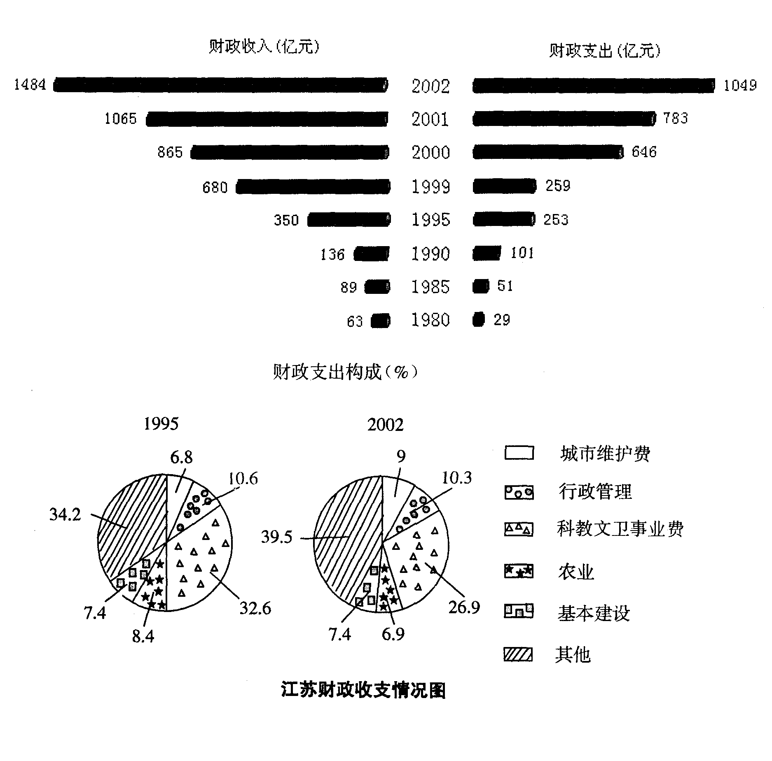
106．2002年江苏省用于城市维护的财政支出金额比1995年增加了百分之几?
A．2．2 B．448．77 C．2．6 D．432．16
107．与1995年相比，在2002年的财政支出构成中，农业、城市维护费、基本建设、行政管理所占的比重之和
A．略有上升 B．上升了4个百分点
C. 略有下降 D．下降了4个百分点
108．财政支出与财政收入之比最小的是哪一年?
A．1980 B．1985 C．1999 D．2002

109．财政收入年(或年平均)增长率最小的时期是
A．1981-1985 B．1986-1990 C．1996-1999 D．2001
110．2002年江苏省用于农业的财政支出占当年财政收入的百分比是?
A．6．9％ B．6．11％ C．5．52％ D．4．88％

2004江苏行测A答案

1C 2B 3C 4C 5D 6A 7B 8A 9D 10C

11C 12A 13C 14B 15C 16D 17C 18D 19C 20B

21B 22A 23A 24D 25A 26A 27A 28C 29D 30D

31D 32D 33C 34D 35D 36D 37B 38D 39B 40D

41C 42B 43D 44A 45A 46C 47D 48D 49D 50C

51D 52BD 53CD 54BD 55ABD 56ABD 57ACD 58ABD 59ABD 60ABC

61B 62D 63A 64C 65B 66C 67D 68C 69B 70B

71B 72C 73A 74B 75C 76D 77B 78D 79A 80C

81D 82D 83C 84A 85A 86D 87A 88B 89C 90D

91B 92C 93A 94B 95D 96D 97C 98A 99B 100B

101D 102A 103B 104C 105D 106B 107A 108C 109A 110D

